再興中學101學年度家長職涯分享講座
－八年信班 廖靜芬女士－
本學期很榮幸邀請到八信家長廖靜芬女士，從職業工作內容、職業倫理與甘苦談，深入淺出地為學生分享媒體廣告行銷的職涯世界。
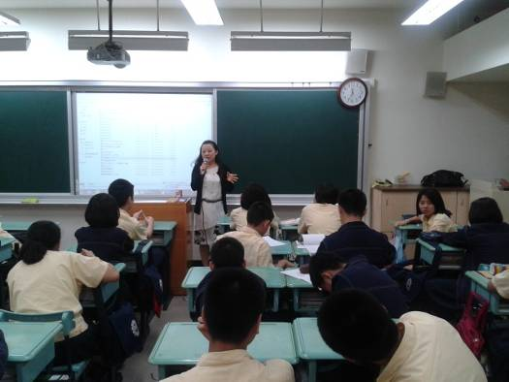 | 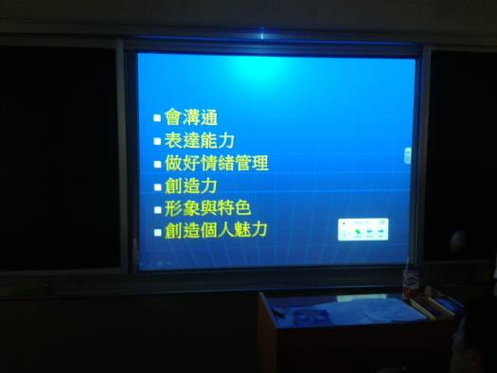
介紹媒體領域的工作內容 | 分享媒體人的核心能力的培養
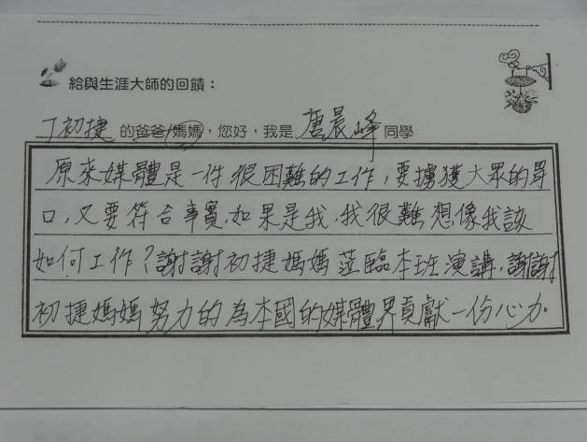 | 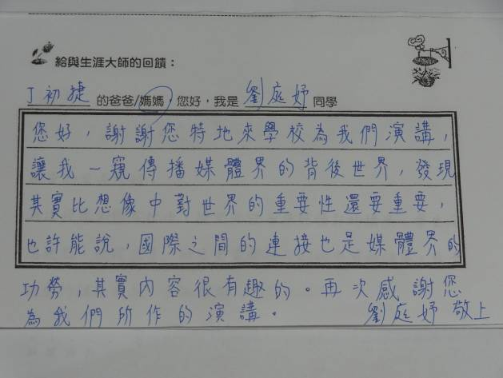
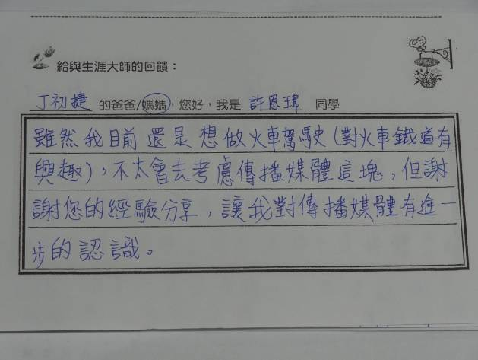 | 